СХЕМА (ОПИСАНИЕ)
расположения на транспортном средстве
специальной раскраски, информационных надписей и знаков

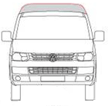
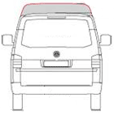

В центре капота автомашины расположено изображение логотипа ООО ЧОО "ХХХХ": на фоне земного шара зелено-голубого цвета нанесено изображение 38*41,4 см.
Под изображением в одну строку расположена надпись ООО ЧОО ХХХХ шрифтом черного цвета с желтым контуром. Размер надписи - 23*226см, ширина шрифта - 4,7см. Размеры "ООО" - 23*49см, "ЧОО" - 23*49см, "ХХХХХХ" - 23*106см. Размер букв - 18*13см, буквы "Ф" - 18*19см. Надпись распложена параллельно нижней части капота немного изогнутой кверху формы.
На задней двери ниже стекла между задними фонарями располагается черная полоса шириной 12 см с окантовкой желтого цвета шириной 1 см. В центре этой полосы - надпись ООО ЧОО "ХХХХ". Размер надписи - 9*322см. Цвет шрифта желтый, ширина шрифта - 2см, размер букв - 9*5,6см, буквы "Ф" - 9*8,6см. Размеры "ООО" - 9*25см, "ЧОО" - 9*25см, "ХХХХХХХ" - 9*56см.
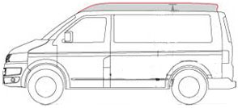

Вдоль кузова по обеим боковым сторонам автомобиля ниже стёкол располагается черная полоса шириной 12 см с окантовкой желтого цвета шириной 1 см и проходит от переднего крыла до задней фары. В центре этой полосы - надпись ООО ЧОО "ХХХХХХ". Размер надписи - 9*322см. Цвет шрифта желтый, ширина шрифта - 2см, размер букв - 9*5,6см, буквы "Х" - 9*8,6см. Размеры "ООО" - 9*25см, "ЧОО" - 9*25см, "ХХХХХХ" - 9*56см.
В центре дверей водителя и пассажира под черной полосой с надписью ООО ЧОО "ХХХХХХ" располагается изображение логотипа ООО ЧОО "ХХХХХ": на фоне зелено-голубого цвета нанесено изображение размером 44,4*46,7см в полупрофиль.

ВНИМАНИЕ: Изображение автомобиля на схему наносится со всеми надписями и изображениями в цветном исполнении.
Генеральный директор  ООО ЧОО «ХХХХХХХ» |  | С.А. Иванов

